ماذا سنأكل في المخيّم الصيفي

للمعلّم

1. وصف المهمّة

المهمّة هي تخطيط قائمة طعام تتلاءم مع متطلّبات أولاد يشتركون في مخيّم. بين أولاد المخيّم، والذين ينتمون إلى حضارات مختلفة، هنالك أولاد لديهم حساسيّة للفستق، أولاد نباتيّون وولد مريض بسكّري الشّباب. بالإضافة إلى تخطيط قائمة الطعام، على الطلاّب أن يختاروا ملصقات وإرشادات للآكلين ولعمّال المطبخ من أجل تشجيع التغذية الصّحيحة والصّحّية والحفاظ على النّظافة.

2. المهارات المفحوصة

- تصنيف
- تحليل
- تخطيط
- تعليل
- استدلال
- تطبيق معرفة

3. مواضيع في المنهج ترتبط المهمّة بها

موضوع مركزي – الإنسان، سلوكه، صحّته وجودة حياته:

- البيئة المائيّة لبقاء الجسم (6.6.1)
- الطعام والتغذية (6.7)
- الجهاز الهضمي (6.7.1)
- الصحّة والمرض (6.9.1)

4. نوع الأسئلة في المهمّة

أسئلة مفتوحة ومغلقة

5. الجيل

الصفوف الخامسة - السّادسة

6. طابع العمل المطلوب

عمل فردي

7. مدّة المهمّة

90 دقيقة

8. نشاط أساسي

إجابات على أسئلة، تخطيط قائمة طعام

9. موادّ مساعدة

أدوات كتابة

10. نتيجة نهائيّة متوقّعة

إجابات على أسئلة وتخطيط قائمة طعام تظهر من خلالها معرفة الطالب، فهمه وقدرته على التطبيق في مجال التغذية الصحيحة والصحيّة والحفاظ على قواعد النظافة

11. طريقة التمرير

يوزّع المعلّم أوراق المهمّة على الطّلاب. كلّ طالب يجيب بشكل مستقلّ على الأسئلة، حسب التعليمات في الأوراق. في نهاية العمل يقوم المعلّم بجمع أوراق المهمّة.

ملاحظات:
من المهم تعليم الطلاب كتابة شروح تستند إلى اعتبارات صحّيّة وتغذية سليمة، إلاّ أنّه ولكون المهمة تتطرق إلى موضوع له علاقة بالحضارة ونوعًا ما بالأعراف الاجتماعيّة، فمن الممكن أن يكتب الطلاب شروحًا اجتماعيّة أو نفسيّة لبعض الأسئلة. يجب قبول تعليلات كهذه، وفي نفس الوقت تعليمهم التمييز بين تعليلات علميّة وبين تعليلات ناتجة عن اعتبارات أخرى.

جدول ‬مهارات ‬مقابل أسئلة

مهارات | أسئلة
تصنيف | 1، 2، 5
تطبيق معرفة | 1، 2، 4 - 16
تخطيط | 3، 6
تحليل | 5
تحليل واستدلال: تعريف احتياجات والتخطيط بحسبها | 6
تعليل | 7 - 15

ماذا سنأكل في المخيّم الصيفي

إجابات

القسم الأول: وجبة الفطور

من المقرّر افتتاح مخيّم صيفي جديد لصفوف الخامس والسادس في العطلة القريبة. في إطار التحضيرات تمّ انتخاب طاقم مهمّته تخطيط قائمة وجبات الطعام في المخيّم. وقد تمّ انتخابك للمشاركة في طاقم التخطيط بفضل معلوماتك في مجال "التغذية الصحيحة". وظيفتك هي مساعدة الطاقم على اتّخاذ القرارات بشأن الأطعمة التي سيتناولها الأولاد في المخيّم.

تسجّل للمخيّم 100 ولد. حسب المعلومات في استمارات التّسجيل، غالبيّة الأولاد المُسَجَّلين وُلدوا في البلاد. الآخرون قادمون من دول مختلفة، وهم غير معتادين على الطعام في إسرائيل. لقد تسجّل 10 أولاد نباتيّين (لا يأكلون اللّحم، الدّجاج والأسماك)، ولدان لديهما حساسيّة للفستق (يُحظر عليهما أكل الفستق أو كلّ مُنتج يشتمل على فستق) وولد واحد مريض بسكّري الشّباب.

طاقم المطبخ يقترح وجبة الفطور التّالية لكلّ الأولاد:
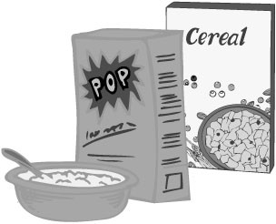
صحن يحتوي على كأس حليب و 30 غرامًا من البقول الصّباحيّة (كورنفليكس
مثلاً).

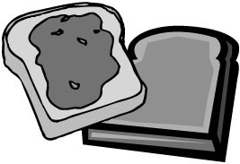
4 شرائح خبز مع الإضافات التّالية: جبنة بيضاء، جبنة صفراء وشوكولاطة
للدّهن.


كأس شوكو.
1. ما هي مجموعات الغذاء الأساسيّة التي تشتمل عليها الوجبة؟

زلاليّات أو مجموعة الحليب ومنتجاته، كربوهيدرات أو مجموعة الخبز ومنتجاته، زيوت ودهنيّات، وسكريات أو مجموعة الحلويات.

ملاحظة: الطالب الّذي يذكُر الڤيتامينات والأملاح المعدنيّة الّتي تُضاف إلى البقول الصّباحيّة أو الموجودة في الحليب يحصل على جميع النّقاط.

2. ما هي مجموعة الغذاء الأساسيّة النّاقصة في الوجبة؟

مجموعة الخضروات والفواكه.

ملاحظة: بما أنَّه وفقًا لكتاب التّدريس، المجموعة الوحيدة التي تشتمل على الڤيتامينات والأملاح المعدنيّة هي مجموعة الخضروات والفواكه، يتوجب قبول الجواب "الڤيتامينات والأملاح المعدنيّة" رغم أن الڤيتامينات والأملاح المعدنيّة موجودة أيضًا في الحليب ومنتجاته وفي البقول الصباحيّة.

3. كيف يمكن فحص ما إذا كان الطعام الّذي سيُقدّم في المخيّم يلائم ذوق الأولاد القادمين إلى إسرائيل من دول أخرى؟

إجراء استطلاع بين أشخاص من تلك البلاد، الفحص في المراجع، سؤال الأولاد الّذين تسجّلوا للمخيّم، إعطاءهم إمكانية التذوّق، والاستفسار لدى الأهالي.

4. تسجّل للمخيّم الصيفي ولدان لديهما حساسيّة للفستق.
وزَّع المرشدون على الأولاد مسليّات من نوع جديد في السوق.
ماذا يتوّجب على الأولاد الّذين لديهم حساسيّة للفستق أن يفعلوا كي يعرفوا إذا كان بإمكانهم تناول هذه المسليّات؟

_ فحص ما كُتبَ على أغلفة المسليّات إن كانت المسليّات تحتوي على فستق.
_ سؤال المرشدين إن كانت المسليّات تحتوي على الفستق.

اقرأ قطعة المعلومات التّالية عن مرض سكّري الشّباب، وأجب على السّؤال التالي:
سكّري الشّباب

سكّري الشّباب هو مرض يصيب الشّبّان من سنّ 20 فما تحت. ينعكس المرض في أنّ الپنكرياس (وهو عضو في الجسم يشارك في عمليّة الهضم) لا يُنتج مادّة تسمّى "إينسولين". الإينسولين هي المادّة المسؤولة عن نقل السكّر من الدّم إلى خلايا الجسم. مستوى السّكّر في دم المصاب بهذا المرض يكون عاليًا، بينما تبقى خلايا جسمه "جائعة" للسّكّر. يجب على هذا الإنسان أن يحصل على حقنة إينسولين كلّ يوم من أجل تمكين السّكّر من الوصول إلى خلايا جسمه والحفاظ على مستوى عادي للسّكّر في الدّم. كذلك، يجب عليه الحفاظ دائمًا على تناول وجبات مرتّبة وأطعمة معيّنة، وأن يحافظ على القواعد التّالية:
خفض كميّة الدّهنيّات في الوجبات.
تناول لحم بدون شحم.
عدم تناول أطعمة مقليّة.
عدم تناول مُنتجات الحليب الغنيّة بالدّهنيّات (من المفضّل شرب حليب % 1 دسم).
الامتناع عن تناول العسل، المربّى، السّكاكر، السّكّر، العصير والكعك.
شرب مشروبات لا تشتمل على سكّر أو شرب الماء.
من المحبّذ تناول خضروات، القليل من الفواكه الطازجة، رقائق، أرز، معكرونة، خبز حنطة غير مقشورة، بقولات صباحيّة من حنطة غير مقشورة بدون سكّر.

5. قسم من وجبة الفطور في صفحة 1 لا يلائم الأولاد مرضى سكّري الشّباب. ماذا يجب إخراجه من الوجبة وماذا يجب إضافته إليها لتصبح ملائمة للأولاد مرضى سكّري الشّباب؟
أكتب نوع طعام واحد يجب إخراجه من الوجبة، ونوعين يجب إضافتهما.

يجب إخراجه من الوجبة: الشّوكولاطة للدَّهْن، الشّوكو.

يجب إضافته إلى الوجبة: منتجات قليلة الدّسم، خبز من حنطة غير مقشورة، بقول صباحيّة من حنطة غير مقشورة بدون إضافات سكّر، خضروات، قليلاً من الفواكه، مُنتَجات للدَّهْن أو عصائر تحتوي على بدائل سكّر، وماء للشّرب.
ملاحظة: إجابة تقول إنّه يجب إخراج الخبز العادي من الوجبة، تقبل كإجابة صحيحة.

القسم الثاني: وجبة الغداء

أمامك قائمة مأكولات مرتّبة حسب مجموعات الغذاء الأساسيّة.

مجموعة الخبز ومنتجاته (كربوهيدرات) | مجموعة اللحوم وبدائلها (زلاليّات) | مجموعة الخضروات والفواكه (ڤيتامينات وأملاح معدنيّة) | مجموعة الزيوت والدهنيّات | مجموعة الحلويات
خبز | لحمة دجاج | بندورة | أڤوكادو | كعك
فطائر | لحمة بقر | خيار | زيتون | شوكولاطة
أرُز | سمك | فلفل | طحينة | حَلْوَى
معكرونة | طوفو | كوسا | فستق | عصير مع سكر
ذُرة | شنيتسل صويا | بروكولي | جوز | عصير (مع بدائل سكر)
بطاطا | بَيض | فاصوليا خضراء | زيت زيتون | مسليّات
 | عدس | قنّبيط (زهرة)
 | حمّص | ملفوف
 |  | بازيلاء
 |  | برتقال
 |  | موز
 |  | تفاح
 |  | شُمام
 |  | بطيخ
 |  | عنب

6. عليك أن تخطّط قائمة طعام واحدة لوجبة غداء، تلائم إحدى المجموعات التالية: الأولاد النباتيّين/ الأولاد مرضى السكّري/ أو الأولاد الّذين لديهم حساسيّة للفستق. يجب أن تشتمل قائمة الطعام على مأكولين من كلّ واحدة من مجموعات الغذاء الأساسيّة. استعمل المأكولات المسجلة في الجدول لتخطيط قائمة الطعام.
قائمة طعام لوجبة الغداء

قائمة الطعام الّتي اخترتها هي (أحط بدائرة): للأولاد النباتيّين
للأولاد مرضى السكّري
للأولاد الّذين لديهم حساسيّة للفستق

ملاحظة: يجب أن تكون قائمة الطعام متوازنة وتشتمل على مركبات من جميع مجموعات
الغذاء الأساسيّة.

قائمة طعام نباتيّ:
من مجموعة اللحوم وبدائلها يجب ألا تشتمل قائمة الطعام على دجاج، بقر وسمك.

قائمة طعام لمرضى السكري:
من مجموعة الحلويات يجوز إضافة فقط عصائر مع بدائل سكر أو حلويات بدون سكر وقليلاً من مركبات مجموعة الخبز ومنتجاته.

قائمة طعام للأولاد الّذين لديهم حساسيّة للفستق:
من مجموعة الزيوت والدهنيّات يجب ألا تشتمل قائمة الطعام على فستق أو زيت فستق.

القسم الثالث: ما هو صحّي؟

طاقم المخيّم معنيّ بأن يعتاد الأولاد على التغذية الصحيحة والصّحّية وهو في حيرة فيما عليه فعله من أجل الوصول إلى هذه الغاية. قدَّم أعضاء الطاقم اقتراحات مختلفة. ساعِد أعضاء الطاقم على اتّخاذ قرار بشأن ما هو محبّذ فعله وما هو غير محبّذ.

أمامك قائمة اقتراحات. أحط بدائرة "محبّذ" أو "غير محبّذ" إلى جانب كلّ منها ، وعلّل.

7. كلّ ولد يختار مجموعة غذاء أساسيّة واحدة يرغب في تناولها. محبّذ / غير محبّذ

تعليل: من المهمّ أن يأكل كلّ ولد مأكولات من جميع مجموعات الغذاء الأساسيّة. كلّ مجموعات الغذاء الأساسيّة هي حيويّة للجسم.
إعطاء 3 نقاط للتّعليل: "لأنّ الأولاد سيختارون الحلوى وهذا ليس صحيًّا".

8. قبل الأكل يقوم الأولاد بغسل أياديهم بالماء والصابون. محبّذ / غير محبّذ

تعليل: غسل اليدين بالماء والصابون يمنع التلوّثات – الصابون يبعد الجراثيم.

9. الأولاد النّباتيّون يستطيعون أكل السلطة فقط. محبّذ / غير محبّذ

تعليل: الأولاد النّباتيوّن بحاجة إلى أن يأكلوا مأكولات متنوّعة إضافة إلى السلطة. السلطة لا تحتوي على كلّ مجموعات الغذاء الأساسيّة المطلوبة للجسم. على النّباتيّين أن يأكلوا أيضًا غذاءً غنيًّا بالزّلال.

10. يتمّ وضع الطعام على الطاولات قبل ساعة من الأكل، لكي
لا يضطرّ الأولاد الانتظار حتّى يقدَّم الطّعام على الطاولات. محبّذ / غير محبّذ

تعليل: الطعام الموضوع في الخارج هو أكثر تعرُّضًا للجراثيم والحشرات الضارّة.
مثال لتعليل جزئيّ: الطعام السّاخن سيبرد ( تعليل صحيح لكن لا علاقة له بعادات التغذية الصحيحة كما هو مطلوب في السؤال).

11. من أجل توفير المياه، يشرب الأولاد فقط خلال الوجبات. محبّذ / غير محبّذ

تعليل: من المهمّ المحافظة على شرب كميّات كبيرة من الماء في كلّ ساعات اليوم وذلك لتفادي
خطر الجفاف.

12. فورًا بعد وجبة الغداء يلعب الأولاد كرة قدم. محبّذ / غير محبّذ

تعليل: من المفضّل الاستراحة بعد تناول وجبة الغداء، لتمكين الجسم من هضم الطعام جيدًّا وعدم إنهاكه بنشاط مُجهد آخر.
مثال لتعليل جزئيّ: سيشعر الأولاد بآلام في البطن أو سيتقيّؤون (إذا أرفق هذا التّعليل بشرح
للأسباب المؤديّة لذلك، يُمنح الطالب جميع النقاط).

13. في نهاية الوجبة يتمّ تقديم حلوى. محبّذ / غير محبّذ

تعليل: الحلوى تعطي إحساسًا جيّدًا ومزاجًا جيدًا، وتُحسِّن الحالة النفسيّة، ولذلك يُسمح بتناول القليل من الحلوى كلّ يوم. الحلوى تزوِّد الجسم بالطاقة.

تقبل أيضًا الإجابة: محبّذ / غير محبّذ

تعليل: إنَّ الحلوى تضرّ بالأسنان. إنَّ تناول الكثير من الحلوى يؤدّي إلى السّمنة. إذا تمّ تقديم حلوى في المخيّم في نهاية كلّ وجبة فسيعتاد الأولاد على إنهاء كلّ وجبة بحلوى وسيجدون صعوبة في التنازل عن ذلك. الحلوى تضُرّ بمرضى السّكري، إذا تواجد مرضى سكري في المخيم فقد تثير الحلوى شهيتهم، ولذلك يحبّذ الاهتمام بوجود حلوى تلائمهم.

14. يتوجّب على الأولاد أن يأكلوا بسرعة، لكي يكون في محبّذ / غير محبّذ
وسعهم المشاركة في نشاطات إضافيّة قبل نهاية اليوم.

تعليل: من المهمّ المضغ جيّدًا. لكلّ ولد إيقاع أكل ملائم له. يجب تمكين الجسم من هضم الطعام ببطء وخلق شعور بالشّبع دون إثقال. عند الأكل بسرعة هنالك خطر الاختناق. الأكل السّريع قد يُسبِّب آلام في المعدة.

ملاحظة: لكلّ واحد من التعليلات المذكورة أعلاه ولكلّ جواب منطقيّ آخر يُمنح الطّالب 5 نقاط.

القسم الرابع: الملصقات في غرفة الطعام

في غرفة الطعام في المخيّم يوجد ملصقان يرتبطان بعادات الأكل.

ملصق رقم 1:

"وقتَ الطّعام بَطُلَ الكلام، كي لا تَشرق فتختنق"

ملصق رقم 2:

"اهتمّ بمضغ الطّعام جيّدًا قبلَ ابتلاعه"

اختر واحدًا من الملصقين، واشرح ماذا قد يحدث إنْ لم يتمّ التصرّف حسبما ورد في الملصق.

15. ملصق رقم 1: "وقتَ الطّعام بَطُلَ الكلام، كي لا تشرق فتختنق"

الشّرح: عندما نبتلع الطعام تنغلق القصبة الهوائيّة بواسطة غطاء الحلق، وينزل
الطعام في المريء. عندما نتكلّم، تبقى القصبة الهوائيّة مفتوحة. لذلك،
عندما نأكل ونتكلّم في نفس الوقت، هنالك خطر في أن يصل الطّعام أيضًا
إلى القصبة الهوائيّة ويسبِّب الاختناق.

ملصق رقم 2: "اهتمّ بمضغ الطّعام جيّدًا قبلَ ابتلاعه"

الشّرح: التحلُّل الأوّلي للطعام يتمّ في الفم، من خلال طحنه بواسطة الطواحين، وَبَلّه
بواسطة اللّعاب الّذي يحتوي على إنزيم يبدأ بتحليل الطعام. لذلك من المهمّ
المضغ جيّدًا وَبَلّ الطّعام باللّعاب قبل ابتلاعه. إذا ابتلعنا قطع طعام كبيرة قد
نختنق.

القسم الخامس: المحافظة على النّظافة

16. صغْ ثلاث قواعد من المهمّ المحافظة عليها أثناء تحضير الوجبة في مطبخ المخيّم، من أجل منع حدوث فساد معدة وتسمّم:

غسل الأيدي قبل كلّ تحضير طعام. غسل الأواني بالماء والصابون. غسل الخضار والفواكه بالماء والصابون قبل تقديمها للأكل. الاهتمام بأن يكون الطعام طازجًا ومحفوظًا في البرّاد. أن يُنقل الطعام في طريقِهِ إلى المطبخ بوسائل نقل ذات أجهزة تبريد. الحفاظ على نظافة الأرض. تقديم الطعام قريبًا من ساعة الوجبة. استخدام طعام طازج فقط لم ينته تاريخ استعماله. عدم إبقاء موادّ تنظيف على مقربة من الطعام كي لا تحدث بلبلة. عدم إبقاء طعام معرّضًا للهواء. أن يعتمر الطباخون قبعات، ويضعوا القفّازات على أيديهم. الاهتمام بإغلاق سلة المهملات. الامتناع عن إعادة استعمال زيت القلي.

ماذا سنأكل في المخيّم الصيفي
مرشد تقييم

سؤال رقم | مهارات | وزن | علامة
سؤال رقم | مهارات | وزن | 5 | 4 | 3 | 2 |  | 1 | 0
1* | تطبيق معرفة، تصنيف | x1 | تفصيل أربع مجموعات غذاء أساسيّة | تفصيل ثلاث مجموعات غذاء أساسيّة | تفصيل مجموعتي غذاء أساسيّتين |  |  | ذكر مجموعة غذاء أساسيّة واحدة | لم يجب بتاتًا أو أن كلّ إجابته خاطئة
2 | تطبيق معرفة، تصنيف | x1 | خضار وفواكه أو ڤيتامينات وأملاح معدنيّة |  | ذكر ڤيتامينات فقط أو أملاح معدنيّة فقط، ذكر فواكه فقط أو خضروات فقط |  |  |  | لم يجب بتاتًا أو أن كلّ إجابته خاطئة
3 | تخطيط | x1 | إجابة صحيحة |  | إجابة جزئيّة أو وغير واضحة |  |  |  | لم يجب بتاتًا أو أن كلّ إجابته خاطئة
4 | تطبيق معرفة | x1 | إجابة صحيحة واحدة |  |  |  |  |  | لم يجب بتاتًا أو أن كلّ إجابته خاطئة
5 | تطبيق معرفة، تحليل، تصنيف | x2 | ثلاث اقتراحات صحيحة ومختلفة |  | اقتراحان صحيحان ومختلفان |  | اقتراح صحيح واحد |  | لم يجب بتاتًا أو أن كلّ إجابته خاطئة
6 | تطبيق معرفة، تخطيط، تحليل واستدلال: تعريف احتياجات والتخطيط بحسبها | x3 | قائمة طعام تحقّق جميع المطالب | قائمة طعام تحقّق ثلاثة مطالب، أو – قائمة طعام تحقّق جميع المطالب، لكن تشتمل على خطأ أو خطأين | قائمة طعام تحقّق مطلبين ولا تشتمل على أخطاء |  |  | قائمة طعام تحقّق مطلب واحد | لم يجب بتاتًا أو أن كلّ إجابته خاطئة
14-7 | تطبيق معرفة ، تعليل | x1 | إجابة صحيحة وتعليل صحيح |  | إجابة غير صحيحة، لكن التّعليل مقنع. أو: إجابة صحيحة ولكن التعليل جزئيّ أو غير واضح |  |  | إجابة صحيحة، مع تعليل غير صحيح | لم يجب بتاتًا أو أن كلّ إجابته خاطئة
15 | تطبيق معرفة، تعليل | x1 | شرح صحيح لواحد من الملصقين |  | شرح صحيح، لكنه جزئيّ أو غير واضح |  |  |  | لم يجب بتاتًا أو أنّ شروحه غير صحيحة
16 | تطبيق معرفة | x1 | صياغة ثلاث قواعد صحيحة ومنطقية | صياغة قاعدتين صحيحتين ومنطقيتين |  |  | صياغة قاعدة واحدة صحيحة ومنطقية |  | لم يجب بتاتًا أو كتب قواعد غير صحيحة

* إنقاص نقطة لمن كتب "خضار وفواكه".
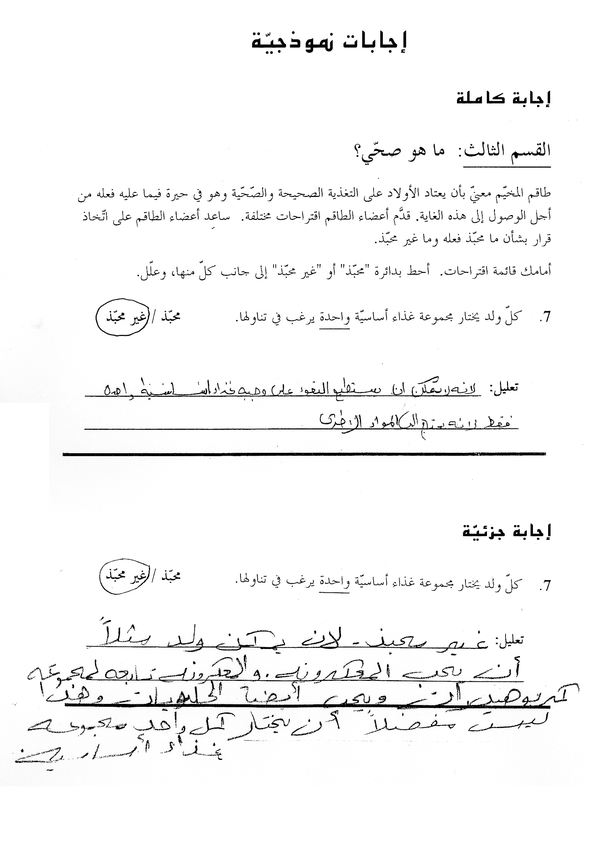
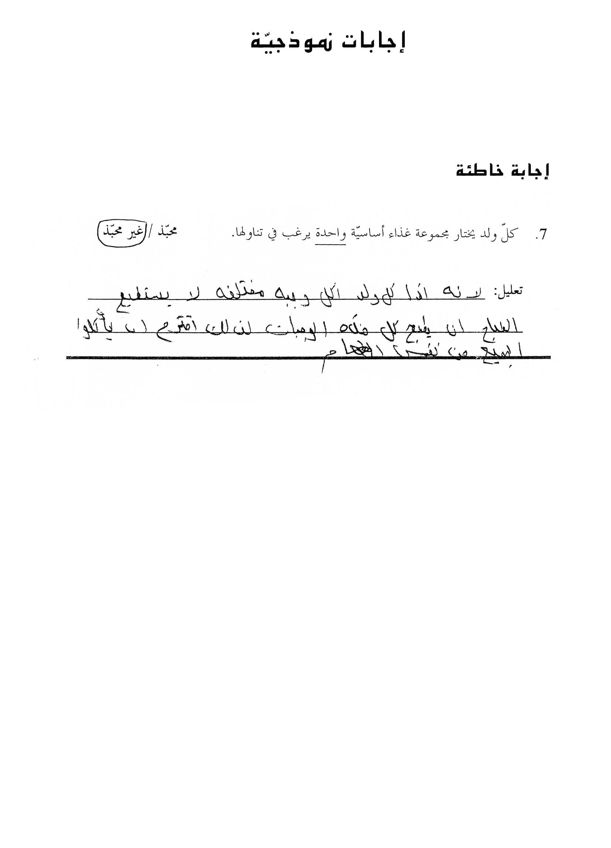
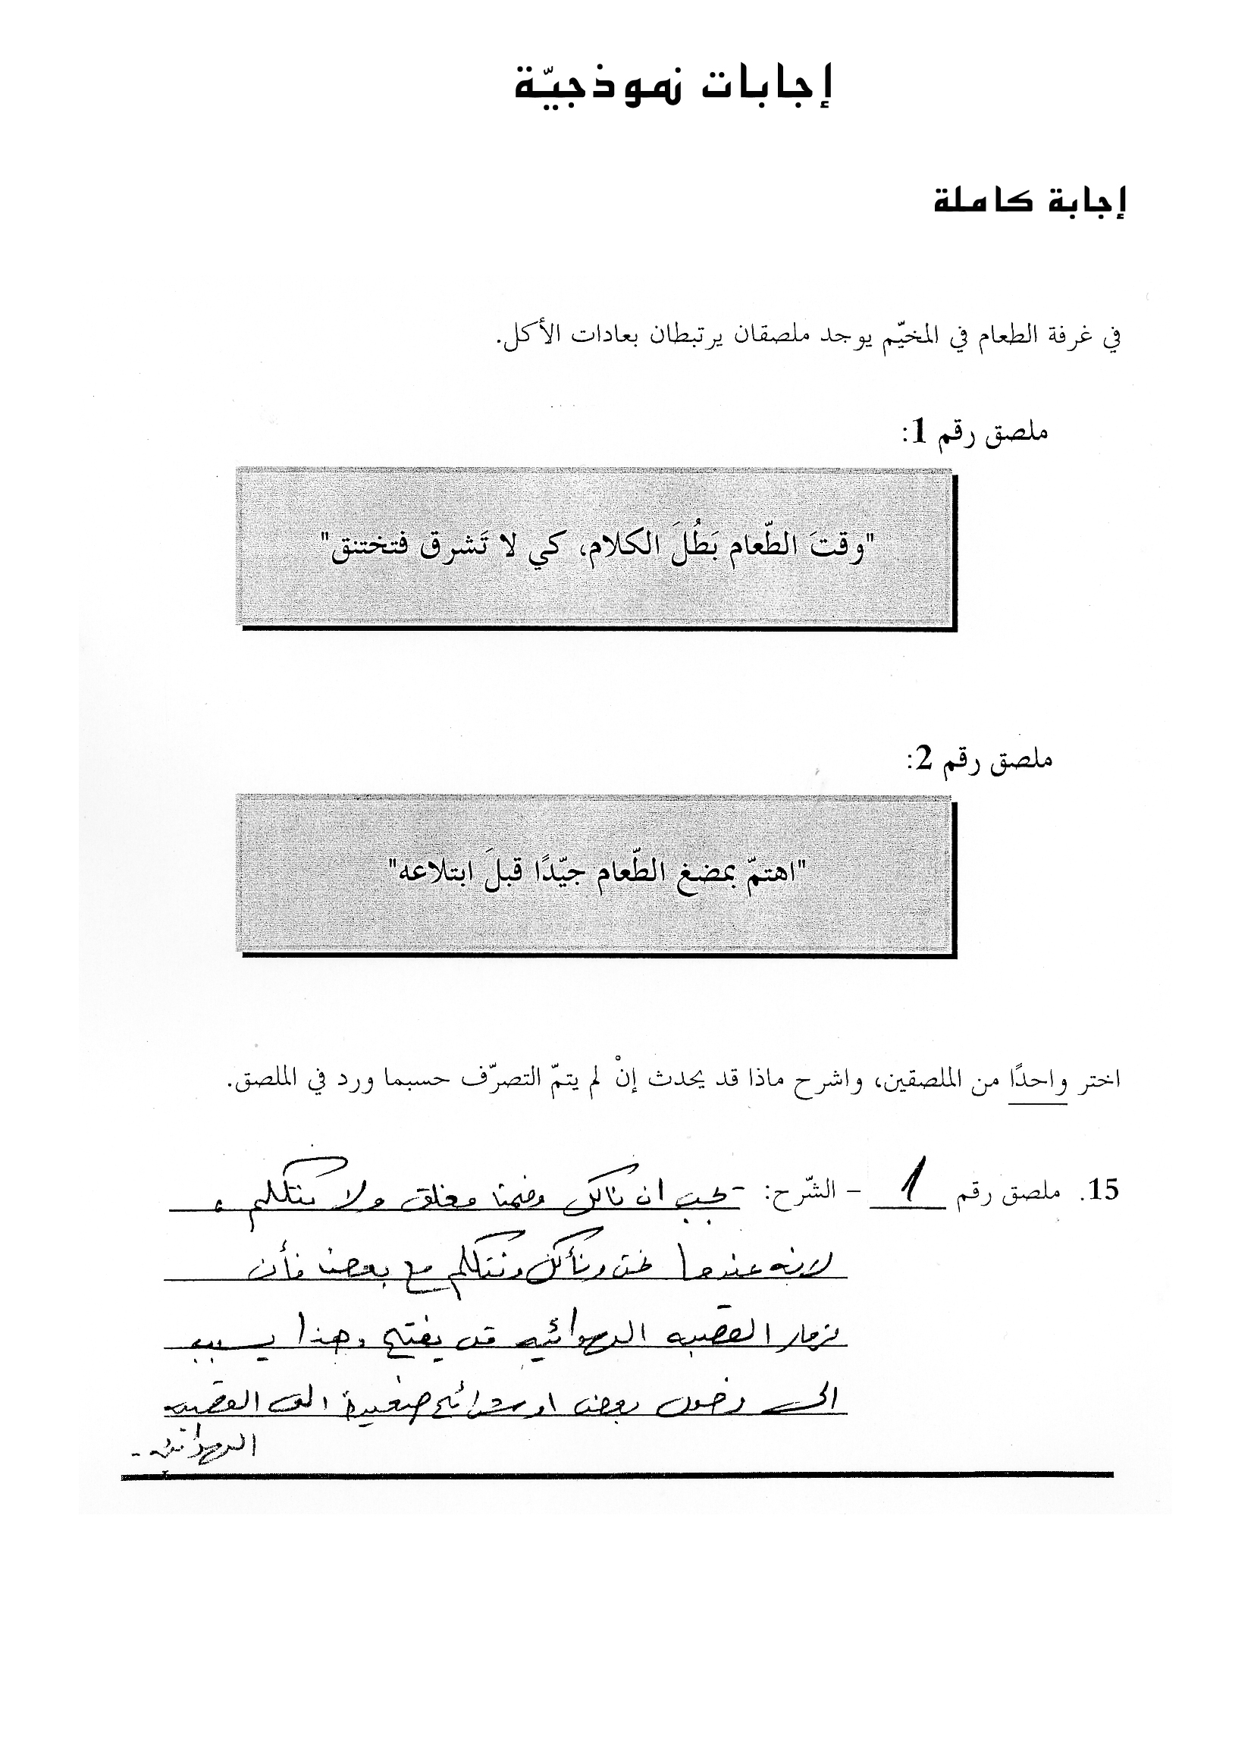
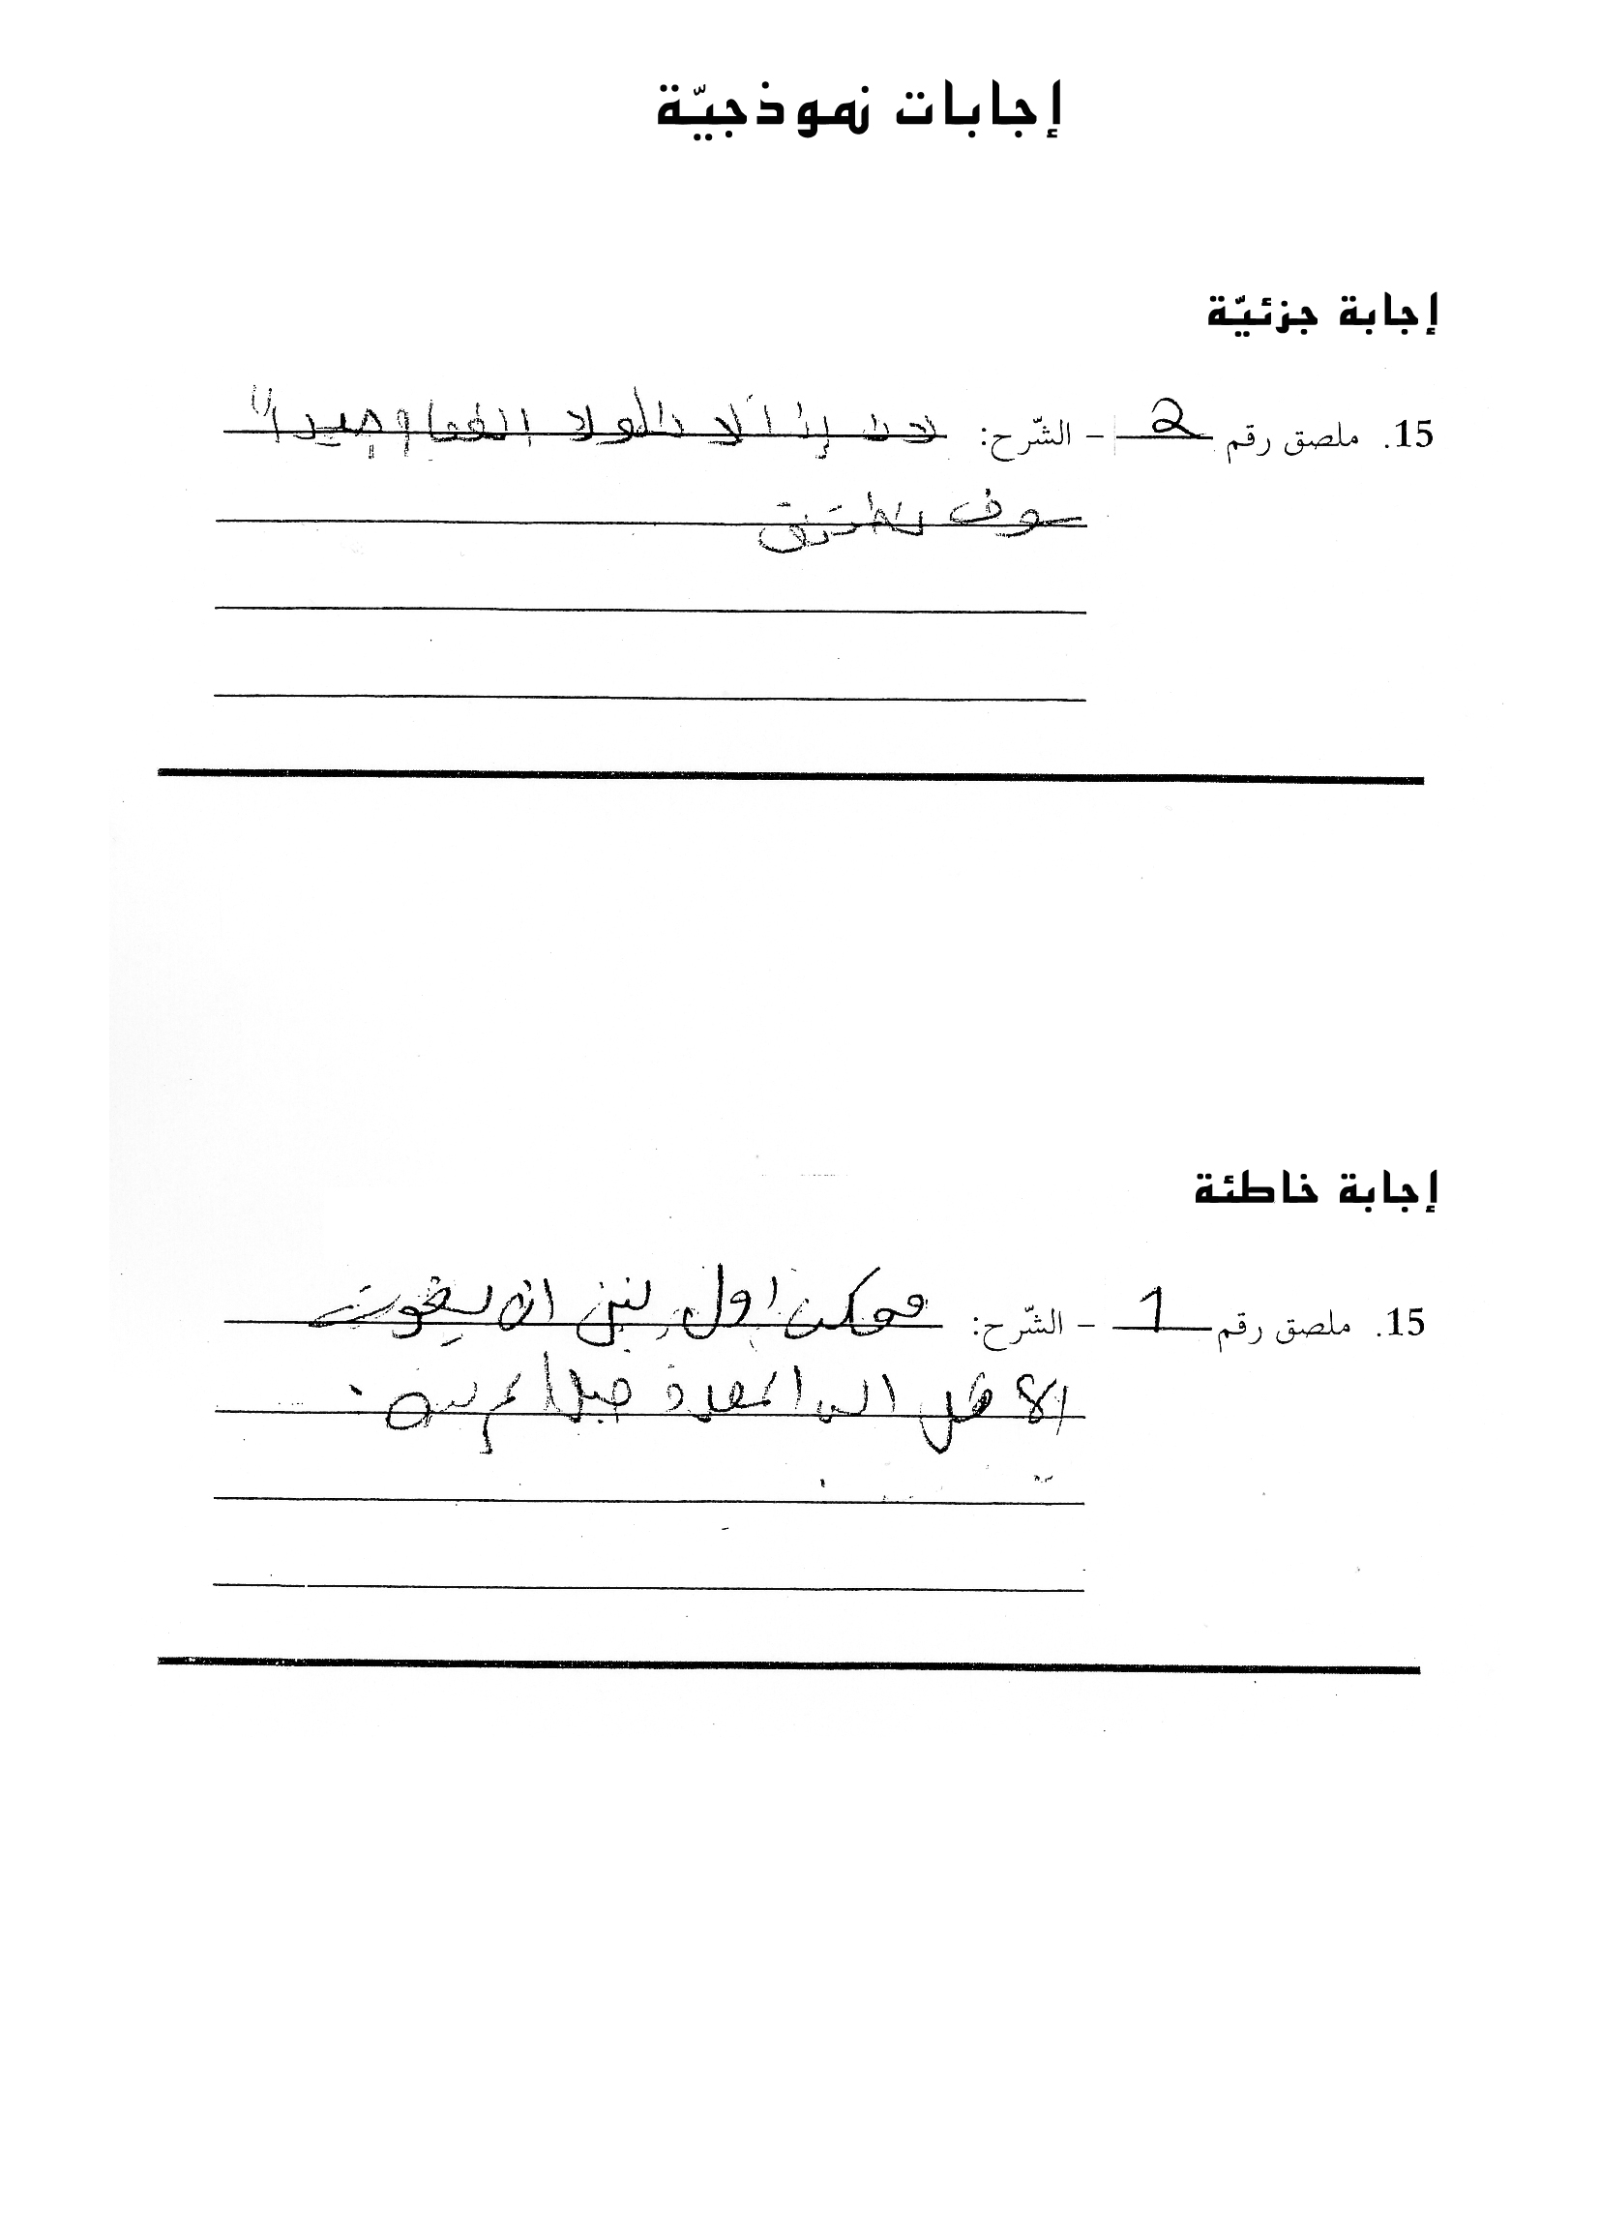

صفحة فارغة

